Załącznik nr 4f do SWZ
składany razem z ofertą

IR.271.14.2024.MT

Opis Przedmiotu Zamówienia / Formularz cenowy

dla CZĘŚCI VI

„Dostawa pomocy dydaktycznych do prowadzenia zajęć artystyczno-plastycznych w ramach zadania Zakup wyposażenia i pomocy dydaktycznych w ramach projektu „Akademia Młodych w Tarnawatce”

L.P | Zadanie w WoD | Nazwa | Specyfikacja | Zdjęcie poglądowe | Ilość sztuk | Wartość netto | Wartość brutto | Gwarancja producenta
1 | 4.7. Pomoce do zajęć zajęcia artystyczno-plastycznych | Pastele olejne zestaw 50 kolorów | Bezpieczne dla dzieci - nie zawierają szkodliwych substancji  do użytkowania na sucho jak i na mokro  niepowtarzające się odcieni  Specyfikacja produktu:  ilość sztuk: min. 50 | 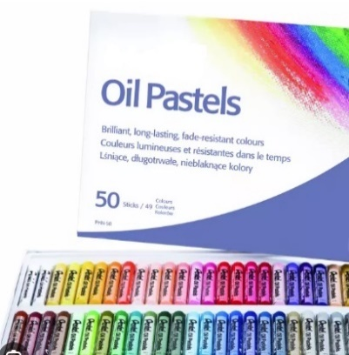 | 20
2 | 4.7. Pomoce do zajęć zajęcia artystyczno-plastycznych | Farby plakatowe 1l (butelka, zestawy 11-kolorowe) | Farby plakatowe o pojemności 1 l  Świetnie się sprawdzają na powierzchniach tj. papier , tektura , drewno.  Farby posiadają atest CE.  11 szt. butelek w następującym zestawieniu kolorystycznym:  • biały  • żółty  • czerwony  • ciemny niebieski  • czarny  • brązowy  • jasny niebieski  • jasny zielony  • pomarańczowy  • fioletowy  • różowy | 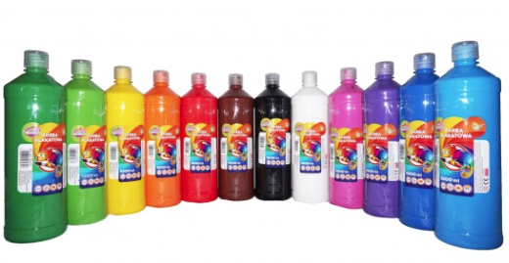 | 4
3 | 4.7. Pomoce do zajęć zajęcia artystyczno-plastycznych | Blok rysunkowy (A4 – min. 50-kartowy | Rozmiar A4  Min. 50 kartek  Kolor kartek biały | 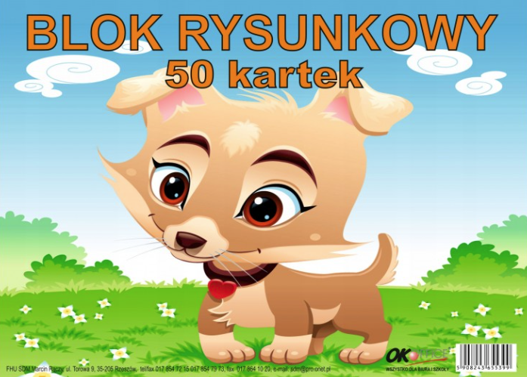 | 20
4 | 4.7. Pomoce do zajęć zajęcia artystyczno-plastycznych | Blok rysunkowy (A3 – 50-kartowy) | Rozmiar A3  Min. 50 kartek  Kolor kartek biały | 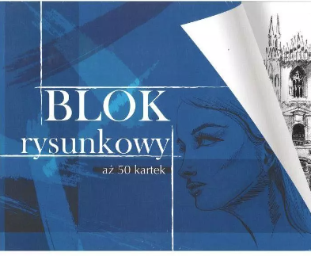 | 20
5 | 4.7. Pomoce do zajęć zajęcia artystyczno-plastycznych | Pędzle zestaw 40 szt | Zestaw 40 pędzelków w opakowaniu  Zastosowanie w edukacji plastycznej.  Pędzelki idealnie rozprowadzają zarówno farby akwarelowe jak i plakatowe.  Sprawdzają się podczas aplikacji kleju.  Rozmiary pędzelków: 4, 8, 16. | 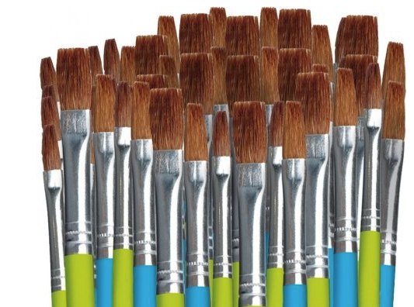 | 1
6 | 4.7. Pomoce do zajęć zajęcia artystyczno-plastycznych | Ołówki | wyposażony w gumkę do wymazywania  posiada wysokiej jakości, miękki grafit o twardości HB | 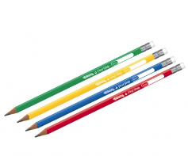 | 20
7 | 4.7. Pomoce do zajęć zajęcia artystyczno-plastycznych | Sztalugi malarskie | sztaluga wykonana z drewna litego o wysokości 175 cm (+/- 5 cm)  płynna regulacja wysokości podobrazia lub obrazu  Rysownica 50 x 70 cm (+/- 2 cm)  2 klipsy | 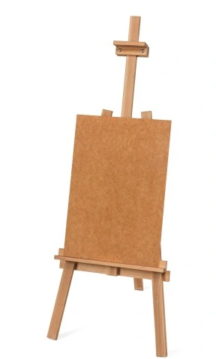 | 20
8 | 4.7. Pomoce do zajęć zajęcia artystyczno-plastycznych | Pistolet do kleju na gorąco | Czas nagrzewania: max 10 min  Włącznik: Tak  Klej w sztyftach 60 sztuk o długości 5 centymetrów lub zamiennie 10 sztuk o długości 30 centymetrów. | 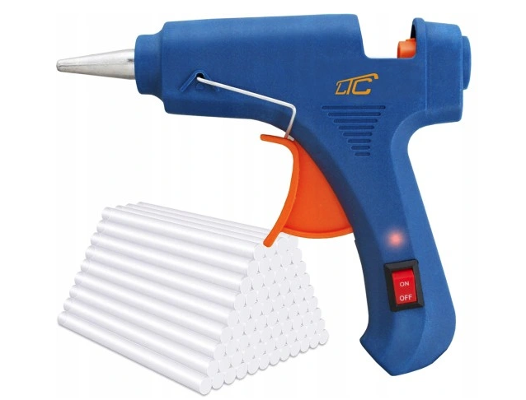 | 4

.......................................................................... ………………………………………………………………..
(miejscowość, data) (podpis)

